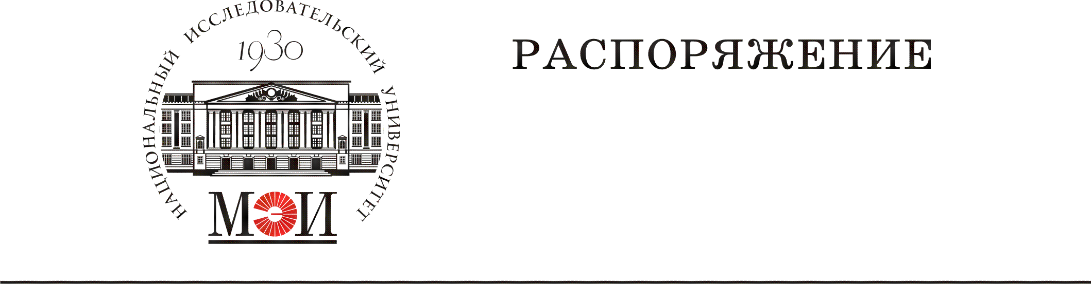

№ ______________________________
“_____” __________________20____г.
г. Москва

О формировании / актуализации персонального состава / реструктуризации в 20___ году научной группы на базе наименование подразделения, шифр*

Для повышения эффективности и результативности научно-технической деятельности в подразделениях университета, увеличения числа сотрудников, привлекаемых к НИОКТР, во исполнение решения ректората (протокол № 7 от 20 февраля 2017 г.) и приказа
от ____ _________ 20____ №______ :
- Создать на базе шифр и наименование подразделения научную группу «Наименование научной группы» в следующем составе:
или Утвердить на 20__ год состав научной группы «Наименование научной группы»:
или Создать на базе шифр и наименование подразделения научную группу «Наименование научной группы» путем объединения научной группы под руководством д.т.н., профессора Иванова И.И и научной группы под руководством д.т.н., профессора Петрова П.П. в следующем составе:
 |  | ФИО | степень, должность, табельный №
Руководитель научной группы –
Члены научной группы:
–
–
–
–
–
–
- Закрепить за научной группой «Наименование научной группы» в 20__ году научное направление исследований:

- Контроль за исполнением распоряжения оставляю за собой.

Должность руководителя подразделения наименование подразделения |  | И.О. Фамилия
 | подпись
Согласовано:
Руководитель научной группы |  | И.О. Фамилия
 | подпись

* Вместо текста, выделенного курсивом, указать конкретную информацию

